江心洲小学一年级第一册一日一练
内容：汉语拼音3、b p m f
一、照样子，写一写，再读一读。
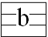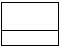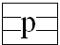
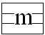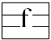
二、想一想是什么声母，再写下来，然后读一读。
像个“6”字是 小猴推车是
两扇大门是 像根拐杖是
三、拼读下面的音节，再照样子写下来。
b – ǎ → m – ǐ →
f – ǔ → p – ō →
b – í → p – á →
m – ǎ → f – ó →
四、看图把音节补充完整，再读一读。
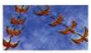
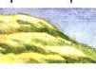
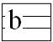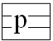
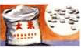
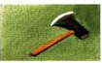

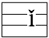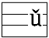
五、读一读，背一背。
bà bà dài wǒ pá shān pō
爸 爸 带 我 爬 山 坡，
pá shànɡ shān pō kàn dà fó
爬 上 山 坡 看 大 佛。
dà lǎ bɑ li zhènɡ ɡuǎnɡ bō
大 喇 叭 里 正 广 播，
ài hù dà fó bú yào mō
爱 护 大 佛 不 要 摸。
家长签字

